DOCUMENT RÉSERVÉ À L’ENSEIGNANT  NÉRON • mode d’emploi | 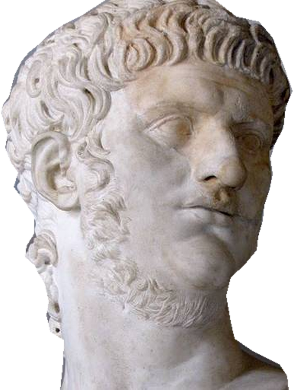

Cette refonte remplace les versions précédentes. Aucun ancien paquet de lettres ou ancien corrigé n’est à conserver dans le jeu.

Préparation et déroulement
Par équipe de 3 ou 4 : un carnet de 8 pages, les 36 cartes (six paquets de six), six enveloppes numérotées et une enveloppe « coffre final » contenant uniquement la pièce F. Les badges sont facultatifs.
Au départ, distribuer le carnet et l’enveloppe 1 seulement. Garder les enveloppes 2 à 6 et la pièce F. Le carnet contient les textes, mais pas les correspondances numérotées des paquets encore fermés.
À chaque contrôle : l’équipe montre ses trois cartes dans l’ordre, sa traduction, trois expressions latines soulignées et sa réponse critique. Le code correct sans justification ne débloque rien. Une approximation de français est acceptable si le sens est établi.
Après validation, faire recopier le code dans le tableau de suivi des codes (page 1 du carnet, colonne « Code trouvé »), puis apposer le visa sur la même ligne et remettre l’enveloppe suivante. Après six visas, l’équipe relève le deuxième chiffre des six codes, dans l’ordre des dossiers 1 à 6. Vérifier la combinaison, remettre la pièce F, puis faire rédiger et discuter le verdict. La validation est assurée par l’enseignant, sans cadenas ni application.
Durée conseillée : deux séances de 55 minutes, avec les dossiers 1 à 3 puis 4 à 6 et le bilan. Cette durée est une estimation ; le jeu n’a pas été testé en classe. Les indices n’entraînent pas de pénalité.

Table de contrôle — à ne pas distribuer
N° | Ordre demandé | Code | Deuxième chiffre
1 | Burrus / Sénèque / influence | 482 | 8
2 | Lieu / construction / bénéficiaires | 716 | 1
3 | Aménagement / usage / payeur | 259 | 5
4 | But / action / personnes visées | 934 | 3
5 | Enfance / pouvoir / Terpnus | 627 | 2
6 | Étendue / noms / jugement | 548 | 4
Combinaison finale : 815324
Retour en cas d’erreur : ne donner ni le code ni le numéro fautif. Indiquer le type de problème (« rôle inversé », « ordre chronologique », « bénéficiaire »), puis laisser reprendre le latin.

CORRIGÉ • TRADUIRE AVANT DE CONCLURE
1. Les deux conseillers | code 482
Tacite, Annales, XIII, 2 — extrait.
[…] Ils avaient une influence égale, par des moyens différents : Burrus par ses activités militaires et la rigueur de ses mœurs, Sénèque par ses leçons d’éloquence et une affabilité digne […].
Preuves, dans l’ordre : Burrus militaribus curis ; Seneca praeceptis eloquentiae ; ex aequo pollebant.
Cartes écartées : 1 et 9 inversent les activités. 5 contredit ex aequo.
Réponse critique : Le texte montre un pouvoir accompagné par deux conseillers. Il ne décrit ni une décision entièrement solitaire, ni un règne intégralement vertueux. L’encadrement n’est pas une preuve d’innocence.
Indice 1 — Repérez les deux noms propres, puis les compléments qui les suivent.
Indice 2 — ex aequo porte sur leur influence ; ne l’attribuez pas à un seul des deux hommes.
2. Les refuges ouverts | code 716
Tacite, Annales, XV, 39, 2 — extrait.
[…] Il ouvrit même ses propres jardins et fit construire des bâtiments provisoires pour accueillir une foule démunie […].
Preuves, dans l’ordre : hortos quin etiam suos patefecit ; subitaria aedificia extruxit ; multitudinem inopem acciperent.
Cartes écartées : 4 inverse ouvrir et fermer. 8 substitue le palais aux abris provisoires. 2 remplace les sinistrés par la cour.
Réponse critique : Tacite rapporte des secours concrets. Leur existence ne démontre pas la cause du feu et n’acquitte pas Néron de tous les actes de son règne. Au début du même chapitre, l’auteur le situe à Antium ; il rapporte ensuite une rumeur sur son chant.
Indice 1 — Relevez les deux verbes dont Néron est le sujet.
Indice 2 — La relative introduite par quae indique le but des constructions ; inopem qualifie multitudinem.

CORRIGÉ • TRADUIRE AVANT DE CONCLURE
3. Le chantier de Rome | code 259
Suétone, Vie de Néron, 16, 1 — extrait.
Il conçut une nouvelle disposition des bâtiments de la ville, avec des portiques devant les immeubles et les maisons, depuis les terrasses desquels on pourrait repousser les incendies ; et il les fit construire à ses frais.
Preuves, dans l’ordre : ante insulas ac domos porticus ; de quarum solariis incendia arcerentur ; sumptu suo.
Cartes écartées : 1 change les bâtiments concernés. 7 change l’usage. 4 contredit suo.
Réponse critique : Le passage rapporte un dispositif de lutte contre les incendies, financé par le prince. Une source critique peut conserver des mesures favorables. Utilité publique et valorisation du pouvoir ne s’excluent pas.
Indice 1 — ante permet de situer les portiques. Cherchez ensuite leur fonction.
Indice 2 — Les pronoms quarum et eas renvoient aux portiques ; suo renvoie au sujet Néron.
4. La rumeur et les accusés | code 934
Tacite, Annales, XV, 44, 2 — extrait.
Donc, pour étouffer la rumeur, Néron produisit des accusés et infligea les supplices les plus recherchés à ceux que la foule appelait chrétiens, détestés pour leurs actions honteuses.
Preuves, dans l’ordre : abolendo rumori ; Nero subdidit reos ; vulgus Christianos appellabat.
Cartes écartées : 1 transforme le soupçon en démonstration. 6 inverse l’agent et les victimes. 7 désigne les mauvaises personnes.
Réponse critique : La traduction conserve le jugement dépréciatif de l’auteur. « Actions honteuses » ne vaut pas preuve indépendante contre les chrétiens. Tacite relie leur persécution à une diversion politique. L’incertitude sur l’origine du feu ne diminue pas la gravité des supplices.
Indice 1 — Distinguez la raison donnée au début, les verbes d’action et la relative finale.
Indice 2 — Nero est le sujet de subdidit et adfecit ; vulgus est le sujet d’appellabat.

CORRIGÉ • TRADUIRE AVANT DE CONCLURE
5. Le prince et la scène | code 627
Suétone, Vie de Néron, 20, 1 — extrait.
Formé, parmi les autres apprentissages de son enfance, également à la musique, il fit venir, dès qu’il eut obtenu le pouvoir, Terpnus, le citharède alors le plus renommé […].
Preuves, dans l’ordre : pueritiae tempore imbutus et musica ; imperium adeptus est ; Terpnum citharoedum […] arcessiit.
Cartes écartées : 1 n’est pas raconté. 4 transforme le citharède en général. 8 change le personnage qui obtient l’empire.
Réponse critique : L’extrait rapporte une formation et une invitation, pas une preuve de cruauté. On contextualise ensuite le rejet aristocratique de la scène et de l’exposition du prince. Ce rejet culturel n’annule ni les autres critiques ni les violences du règne.
Indice 1 — pueritiae tempore et statim ut donnent les deux repères chronologiques.
Indice 2 — Le groupe Terpnum citharoedum est complément d’arcessiit ; il ne désigne pas un nouvel empereur.
6. Un palais, deux noms | code 548
Suétone, Vie de Néron, 31, 1 — extrait.
Il ne fut pourtant dans aucun domaine plus dépensier que dans la construction : il fit bâtir un palais du Palatin jusqu’à l’Esquilin ; il le nomma d’abord Transitoria, puis, après sa destruction par l’incendie et sa reconstruction, Aurea, « Maison d’Or ».
Preuves, dans l’ordre : a Palatio Esquilias usque ; primo transitoriam […] auream nominavit ; damnosior.
Cartes écartées : 1 change les lieux. 3 inverse les noms. 6 efface le jugement porté par damnosior.
Réponse critique : Le luxe du palais, surtout dans le contexte de l’incendie, nourrit une critique du pouvoir. damnosior est évaluatif ; les lieux et la succession des noms relèvent d’une description. Cela ne démontre pas que le palais prouve une commande de l’incendie.
Indice 1 — Repérez les compléments introduits par a et usque, puis primo et mox.
Indice 2 — Cherchez le comparatif qui exprime une appréciation sur le coût, non une dimension.

CORRIGÉ • PIÈCE F ET BILAN  Une mémoire divisée | 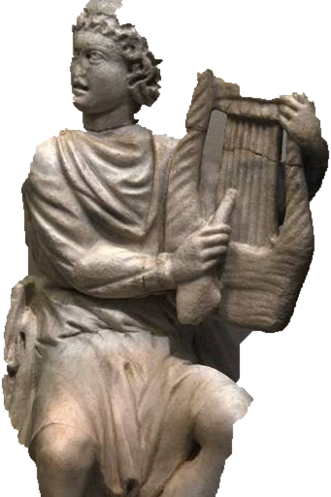

Pièce F : Suétone, Vie de Néron, 57, 1.
« Et pourtant il ne manqua pas de gens qui, pendant longtemps, ornèrent son tombeau de fleurs du printemps et de l’été […]. »
Ce témoignage interdit d’affirmer que tous détestaient Néron, même après sa mort. Il n’indique ni combien de personnes agissaient ainsi, ni la proportion de la population qu’elles représentaient. Il ne prouve pas non plus l’innocence de l’empereur.

Ce qui valide le verdict
L’équipe doit mobiliser au moins trois dossiers et F ; identifier une mesure favorable, une violence dénoncée, deux ressorts de l’hostilité ; distinguer ce que dit l’auteur de ce que l’on peut établir. Ne pas noter l’adhésion à une réhabilitation ou à une condamnation globale.

Un exemple de conclusion recevable
Néron ne peut être réduit à un portrait unique. Tacite rapporte des secours pour les sinistrés ; Suétone mentionne des portiques utiles contre les incendies. Mais Tacite décrit aussi la persécution des chrétiens. Les dépenses du palais et le décalage entre un prince artiste et certaines attentes aristocratiques éclairent d’autres critiques. Les auteurs postérieurs au règne mêlent récits et jugements : une mesure favorable n’efface pas un crime, et une rumeur n’est pas une preuve. Suétone signale enfin que certains continuaient à fleurir le tombeau de Néron. Sa mémoire n’était donc pas unanimement hostile.

Points de vigilance historique
Ne pas jouer un tribunal où les victimes auraient à prouver leur valeur. La mission 4 étudie le récit d’une persécution, sans scène de supplice à mimer. Le vocabulaire hostile de Tacite doit être attribué à l’auteur, non validé comme une preuve contre les chrétiens.
Le scénario est celui d’archives d’exposition, pas celui de témoins réunis en 68 : Tacite et Suétone écrivent après le règne. Le dossier 5 fournit un apprentissage musical ; le rejet aristocratique doit être contextualisé, non présenté comme une phrase explicitement traduite dans cet extrait.

